ДЕНЬ  В ИСТОРИИ | День воинской славы России  ДЕНЬ НАРОДНОГО ЕДИНСТВА | 4  ноября

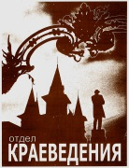 | Использованы материалы историко-краеведческого музея  «Хранитель времени» Областного центра экологии, краеведения и туризма |  | 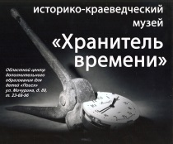
Тяжелые испытания выпали на долю Руси в конце XVI — начале XVII веков. Страну раздирали боярские заговоры и интриги. Из - за неурожая в 1601-1603 гг. наступил ужасный голод. Период смуты и хаоса длился 15 лет, с января 1598 г. (когда умер последний Рюрикович — сын Ивана Грозного Федор), по январь 1613 г. (когда Земский собор избрал царем Михаила Романова). В своих коварных планах польские паны использовали авантюристов – самозванцев Лжедмитрия I (1605 г.) и Лжедмитрия II (1608 г.), выступавших под именем сына Ивана IV — царевича Дмитрия. После их неудач началась открытая польская интервенция. Под предводительством короля Сигизмунда III поляки перешли русскую границу и в сентябре 1609 г. осадили Смоленск. В ночь на 21 сентября 1610 г. боярское правительство впустило в столицу польские войска — бояре фактически передали государственную власть неприятелю. Это предательство дорого обошлось Москве и России. Начались пожары, насилие.
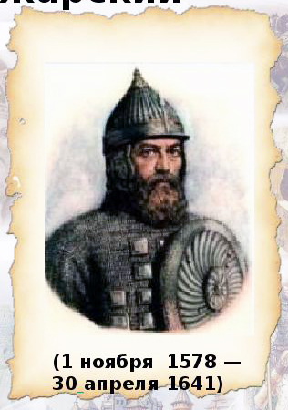  Князь  Пожарский |  | Угроза потери национальной независимости России вызвала глубокое беспокойство в патриотически-настроенных кругах дворянства и других сословий, всего населения. В сентябре 1611 г. в Нижнем Новгороде началось формирование ополчения, которое сыграло решающую роль в освобождении Москвы от поляков. Оно состояло из отрядов дворян, горожан, крестьян центральных и северных районов России, людей всех национальностей Поволжья. Посадские люди выдвинули руководителем ополчения князя Дмитрия Михайловича Пожарского. Вместе с ним организатором и руководителем ополчения был Кузьма Минин, происходивший из нижегородских посадских людей. | 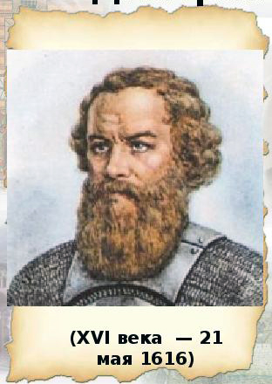  Гражданин  Минин
В августе 1612 г. отряды ополченцев разгромили под столицей польскую армию.
У оккупантов осталось последнее пристанище — Кремль, который попал в прочную осаду.
26 октября 1612 г. польский гарнизон капитулировал.
Весть об освобождении Москвы воодушевила всю страну.
Были созданы условия для восстановления государственной власти в России.
День освобождения Москвы - 4 ноября (1612 года)
в современной России является
ДНЁМ НАРОДНОГО ЕДИНСТВА
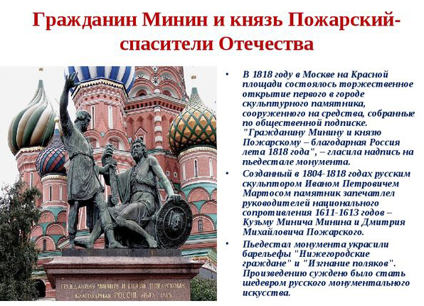

eskander55

